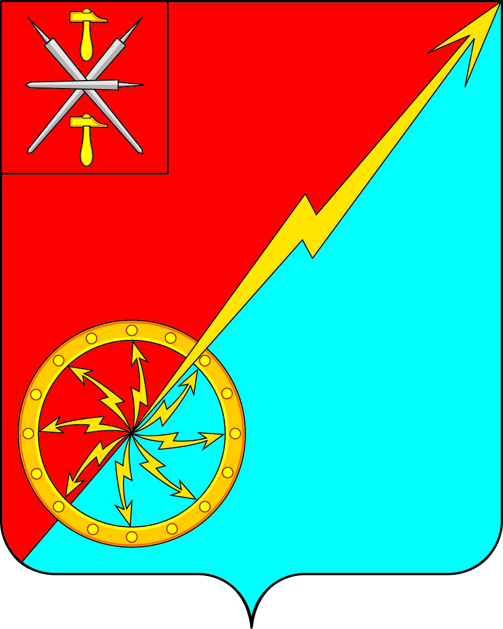

Российская Федерация Щекинский район Тульской области
Администрация муниципального образования город Советск Щекинского района

ПОСТАНОВЛЕНИЕ

30 декабря 2015г. | № 12-195

О кадровом резерве администрации муниципального образования
город Советск Щекинского района

В соответствии с Федеральным законом от 02.03.2007 г. № 25-ФЗ «О муниципальной службе в Российской Федерации», Законом Тульской области от 17.12.2007 г. №931-ЗТО «О Реестре должностей муниципальной службы в Тульской области», ст.43 Устава муниципального образования город Советск Щекинского района, администрация муниципального образования город Советск Щекинского района, ПОСТАНОВЛЯЕТ:
1. Утвердить Положение о кадровом резерве администрации муниципального образования город Советск Щекинского района (Приложение 1).
2. Утвердить состав Комиссии по формированию кадрового резерва администрации муниципального образования город Советск Щекинского района (Приложение 2).
3. Утвердить Положение о Комиссии по формированию кадрового резерва администрации муниципального образования город Советск Щекинского района (Приложение 3).

4. Признать утратившим силу Постановление администрации муниципального образования город Советск Щекинского района от 06 мая 2014г. №5-47 «О кадровом резерве администрации муниципального образования город Советск Щекинского района».
5. Контроль за исполнением настоящего постановления оставляю за собой.
6.Постановление вступает в силу со дня подписания.

Глава администрации муниципального образования
город Советск Щекинского района Н.В.Мясоедов

Приложение 1
к постановлению администрации
муниципального образования
город Советск Щекинского района
от 30 декабря 2015г. №12-195

Положение
о кадровом резерве администрации муниципального образования
город Советск Щекинского района

- Общие положения
1.1. Положение о кадровом резерве администрации муниципального образования город Советск Щекинского района (далее - Положение) разработано в соответствии с Федеральным законом от 02.03.2007г. № 25-ФЗ «О муниципальной службе в Российской Федерации».
1.2. Настоящее Положение определяет структуру, порядок формирования и организацию работы с кадровым резервом для замещения вакантных должностей администрации муниципального образования город Советск Щекинского района (далее - кадровый резерв).
1.3. Кадровый резерв способствует стабильному кадровому обеспечению администрации муниципального образования город Советск Щекинского района профессионально подготовленными кадрами и содействует повышению эффективности их деятельности.
1.4. Целью формирования кадрового резерва и работы с ним является обеспечение:
а) равного доступа граждан Российской Федерации (далее - граждане, гражданин) к муниципальной службе;
б) объективности оценки профессиональных и личностных качеств муниципальных служащих и граждан;
в) удовлетворения потребности администрации муниципального образования город Советск Щекинского района в высококвалифицированных специалистах;
г) улучшения качественного состава муниципальных служащих администрации муниципального образования город Советск Щекинского района;
д) своевременного замещения вакантных должностей в администрации муниципального образования город Советск Щекинского района;
е) сокращения периода адаптации при назначении на вакантные должности в
администрации муниципального образования город Советск Щекинского района;
ж) служебного продвижения лиц, включенных в кадровый резерв;
з) реализации права муниципальных служащих на должностной рост;
и) повышения мотивации граждан к поступлению на муниципальную службу.
1.5. Принципы формирования кадрового резерва:
а) добровольность участия в конкурсе для включения в кадровый резерв;
б) объективность и всесторонность оценки профессиональных качеств лиц, претендующих на включение в кадровый резерв;
в) гласность, информирование о формировании кадрового резерва;
г) актуальность кадрового резерва;
д) соответствие кандидата квалификационным требованиям, установленным для замещения вакантных должностей.

2. Структура кадрового резерва
2.1. Кадровый резерв формируется по должностям муниципальной службы и должностям, не отнесенным к должностям муниципальной службы.
2.2. Кадровый резерв формируется для замещения:
а) вакантной должности муниципальной службы в порядке должностного роста муниципального служащего;
б) вакантной должности муниципальной службы гражданином, поступающим на муниципальную службу впервые;
в) вакантной должности, не отнесенной к должностям муниципальной службы, в порядке должностного роста;
г) вакантной должности, не отнесенной к должностям муниципальной службы, гражданином, впервые поступающим на работу в администрацию муниципального образования город Советск Щекинского района.
2.3. Кадровый резерв по своей структуре подразделяется на группы должностей муниципальной службы и группы должностей, не отнесенных к должностям муниципальной службы.

3. Порядок формирования кадрового резерва
3.1. В кадровом резерве могут состоять муниципальные служащие (граждане), изъявившие желание и успешно прошедшие соответствующий конкурсный отбор в порядке и на условиях, установленных действующим законодательством.
3.2. Основанием для включения муниципального служащего (гражданина) в кадровый резерв является:
- решение конкурсной комиссии, содержащее рекомендацию о включении муниципального служащего (гражданина) в кадровый резерв, принятое по итогам конкурса на включение муниципального служащего (гражданина) в кадровый резерв или конкурса на замещение вакантной должности муниципальной службы;
- решения аттестационных комиссий, содержащие рекомендацию о включении
муниципального служащего в кадровый резерв.
3.3. Включение муниципального служащего (гражданина) в кадровый резерв оформляется правовым актом представителя нанимателя.
Информирование кандидата о включении в кадровый резерв осуществляется в письменной форме инспектором отдела по административно-правовым вопросам и земельно-имущественным отношениям в течение 14 дней со дня принятия правового акта о включении в кадровый резерв.
3.4. Формирование кадрового резерва включает в себя следующие этапы:
а) составление перечня должностей муниципальной службы и должностей, не отнесенных к должностям муниципальной службы, на которые формируется кадровый резерв;
б) составление списка претендентов на включение в кадровый резерв;
в) оценка и отбор в кадровый резерв;
г) составление и утверждение списка лиц, включенных в кадровый резерв на замещение должностей муниципальной службы и должностей, не отнесенных к должностям муниципальной службы.
3.5. Формирование списка претендентов на включение в кадровый резерв осуществляется на основании заявлений, поступивших от муниципальных служащих (граждан).
3.6. Предельный срок нахождения муниципального служащего (гражданина) в кадровом резерве составляет 3 года.

4. Ведение кадрового резерва
4.1. Ведение кадрового резерва и сводный резерв формируется инспектором отдела по административно-правовым вопросам и земельно-имущественным отношениям администрации муниципального образования город Советск Щекинского района в виде сводного реестра муниципальных служащих (граждан), включенных в кадровый резерв.
4.2. В реестр кадрового резерва включаются следующие сведения о муниципальном служащем (гражданине), включенном в кадровый резерв:
а) фамилия, имя, отчество;
б) дата рождения;
в) домашний адрес (указываются адрес регистрации и фактического проживания в случае их различия);
г) контактный телефон;
д) данные о включении в кадровый резерв (дата включения в кадровый резерв, реквизиты правового акта представителя нанимателя о включении в кадровый
резерв);
е) замещаемая должность на дату включения в кадровый резерв (с указанием даты назначения);
ж) классный чин, дипломатический ранг, воинское звание, специальное звание;
з) образование (указываются год окончания, полное наименование учебного заведения, квалификация и специальность), ученая степень, звание;
и) сведения о повышении квалификации и (или) профессиональной подготовке за период не ранее чем за 3 года до включения в кадровый резерв (указываются год прохождения, учебное заведение, наименование программы);
к) данные об аттестации (указываются дата проведения аттестации муниципального служащего, решение аттестационной комиссии);
л) данные об исключении из кадрового резерва (указываются дата исключения из кадрового резерва, реквизиты правового акта представителя нанимателя об исключении из кадрового резерва, основания исключения).
Внесение изменений в сведения, содержащиеся в реестре кадрового резерва за период нахождения муниципального служащего (гражданина) в кадровом резерве, осуществляется на основании документов, представляемых инспектору отдела по административно-правовым вопросам и земельно-имущественным отношениям администрации муниципального образования город Советск Щекинского района, муниципальным служащим (гражданином).
4.3. На муниципального служащего (гражданина), включенного в кадровый резерв, инспектором отдела по административно-правовым вопросам и земельно-имущественным отношениям администрации муниципального образования город Советск Щекинского района формируется и ведется личное дело.
К личному делу приобщаются:
а) документы (копии документов), связанные с участием муниципального служащего (гражданина) в конкурсе на включение в кадровый резерв администрации муниципального образования город Советск Щекинского района или в конкурсе на замещение вакантной должности в администрации муниципального образования город Советск Щекинского района, по результатам которых он включен в кадровый резерв;
б) личное заявление о включении муниципального служащего (гражданина) в кадровый резерв;
в) копии актов представителя нанимателя о включении муниципального
служащего (гражданина) в кадровый резерв, а также об исключении из кадрового резерва;
г) документы, связанные с подготовкой муниципального служащего (гражданина) за время нахождения его в кадровом резерве (индивидуальный план подготовки, отчеты о его исполнении, отзывы и т.п.);
д) копии документов, подтверждающих изменение сведений, указанных в пункте 4.2 настоящего Положения.
4.4. Документы личного дела могут быть возвращены муниципальному служащему (гражданину) по его письменному заявлению в течение трех лет со дня его исключения из кадрового резерва. До истечения этого срока документы хранятся у инспектора отдела по административно-правовым вопросам и земельно-имущественным отношениям администрации муниципального образования город Советск Щекинского района, после чего подлежат уничтожению.

5. Организация работы с кадровым резервом
5.1. В качестве форм работы с муниципальным служащим (гражданином), включенным в кадровый резерв, могут быть использованы:
а) дополнительное профессиональное образование муниципального служащего;
б) самостоятельная подготовка муниципального служащего (гражданина);
в) стажировка гражданина в отраслевом (функциональном) органе администрации Щекинского района;
г) временное замещение должности муниципальной службы (должности, не отнесенной к должностям муниципальной службы) муниципальным служащим (гражданином) на период отсутствия основного работника, за которым сохраняется должность муниципальной службы (должность, не отнесенная к должностям муниципальной службы);
д) иные формы работы, не запрещенные законодательством.

6. Замещение вакантных должностей
6.1. Муниципальный служащий (гражданин), состоящий в кадровом резерве, является кандидатом на замещение в администрации муниципального образования город Советск Щекинского района вакантной должности муниципальной службы (должности, не отнесенной к должностям муниципальной службы) соответствующей группы должностей, для замещения которых он включен в кадровый резерв.
6.2. Муниципальный служащий (гражданин), состоящий в кадровом резерве, может быть назначен на другую вакантную должность муниципальной службы (должность, не отнесенную к должностям муниципальной службы) в пределах группы должностей, для замещения которых он включен в кадровый резерв, в случае его соответствия квалификационным требованиям к данной должности.
6.3. Замещение муниципальным служащим (гражданином), состоящим в кадровом резерве, вакантной должности муниципальной службы (должности, не отнесенной к должностям муниципальной службы) осуществляется по решению представителя нанимателя.
6.4. При отказе муниципального служащего (гражданина), состоящего в кадровом резерве, от предложенной должности муниципальной службы (должности, не отнесенной к должностям муниципальной службы) эта должность замещается в соответствии с действующим законодательством.

7. Порядок исключения из кадрового резерва
7.1. Основаниями для исключения муниципального служащего (гражданина) из кадрового резерва являются:
а) личное заявление муниципального служащего (гражданина) об исключении из кадрового резерва;
б) назначение муниципального служащего (гражданина) на вакантную должность;
в) повторный отказ муниципального служащего (гражданина) от предложенной для замещения вакантной должности;
г) наступление и (или) обнаружение обстоятельств, препятствующих поступлению или нахождению на муниципальной службе, в соответствии со статьей 13 Федерального закона от 02.03.2007г № 25-ФЗ «О муниципальной службе в Российской Федерации;»;
д) истечение предельного срока нахождения в кадровом резерве;
7.2. Исключение муниципального служащего (гражданина) из кадрового резерва производится правовым актом представителя нанимателя.
7.3. Сведения о нахождении и исключении муниципального служащего (лица, занимающего должность, не отнесенную к должностям муниципальной службы) из кадрового резерва включаются в его личное дело.
7.4. Информирование муниципального служащего (гражданина) о его исключении из кадрового резерва администрации муниципального образования город Советск Щекинского района осуществляется в письменной форме инспектором отдела по административно-правовым вопросам и земельно-имущественным отношениям администрации муниципального образования город Советск Щекинского района в течение 14 дней после принятия соответствующего правового акта.

Глава администрации муниципального образования
город Советск Щекинского района Н.В.Мясоедов

Приложение 2
к постановлению администрации
муниципального образования
город Советск Щекинского района от 30 декабря 2015г. №12-195

Состав
Комиссии по формированию кадрового резерва администрации муниципального образования город Советск
Щекинского района

Глава администрации - председатель комиссии;
Начальник отдела по административно-правовым вопросам и земельно-имущественным отношениям - заместитель председателя комиссии;
Инспектор отдела по административно-правовым вопросам и земельно-имущественным отношениям - секретарь комиссии.

Члены Комиссии:
- Начальник сектора по финансовым вопросам и муниципальному заказу;
- Консультант отдела по административно-правовым вопросам и земельно-имущественным отношениям;
- Военно-учетный работник администрации.

Глава администрации муниципального образования
Город Советск Щекинского района Н.В.Мясоедов

Приложение 3
к постановлению администрации
муниципального образования
город Советск Щекинского района от 30 декабря 2015г. №12-195

Положение
о Комиссии по формированию кадрового резерва администрации муниципального образования город Советск
Щекинского района

1.Настоящим Положением определяется порядок деятельности Комиссии по формированию кадрового резерва администрации муниципального образования город Советск Щекинского района (далее - Комиссия).
2.Комиссия в своей деятельности руководствуется Конституцией Российской Федерации, федеральными конституционными законами, федеральными законами, законами Тульской области, Уставом муниципального образования город Советск Щекинского район и иными нормативными правовыми актами действующего законодательства, а также настоящим Положением.
3.Основными задачами Комиссии являются:
1)подготовка предложений по формированию кадрового резерва администрации муниципального образования город Советск Щекинского района;
2) координация деятельности по формированию и подготовке кадрового резерва администрации муниципального образования город Советск Щекинского района;
3) составление перечня должностей муниципальной службы и должностей, не отнесенных к должностям муниципальной службы, на которые формируется кадровый резерв;
3) составление списка претендентов на включение в кадровый резерв;
4) оценка и отбор в кадровый резерв;
5) составление и утверждение списка лиц, включенных в кадровый резерв на замещение должностей муниципальной службы и должностей, не отнесенных к должностям муниципальной службы.
4.Комиссия для решения возложенных на нее основных задач имеет право:
1) запрашивать у отраслевых (функциональных) органов администрации муниципального образования город Советск Щекинского района и получать в установленном порядке необходимые материалы;
5.Заседания комиссии проводятся по мере необходимости. Заседание Комиссии считается правомочным, если на нем присутствует более половины ее членов.
6.Заседание Комиссии проводит председатель Комиссии, а в его отсутствие - заместитель председателя Комиссии.
Секретарь Комиссии формируют повестку дня заседаний комиссий, организует заседания Комиссии.
Во время заседания Комиссии ведется протокол, который подписывается председателем и секретарем.
7.Решение Комиссии принимается большинством голосов присутствующих на заседании членов Комиссии.
В случае равенства голосов решающим является голос председателя Комиссии.
7.Организационно-техническое обеспечение деятельности Комиссии осуществляет инспектором отдела по административно-правовым вопросам и земельно-имущественным отношениям администрации муниципального образования город Советск Щекинского района.

Глава администрации муниципального образования
город Советск Щекинского района Н.В.Мясоедов

